   | Forum ALTE POST  Pressemitteilung
Pirmasens, 11. August 2026

„Tag des offenen Denkmals“ im Forum ALTE POST

- Führung durch die Denkmalzone „Bahnhofsviertel“ zur städtebaulichen Entwicklung in Pirmasens seit der Gründerzeit – 13. September 2026, 15 Uhr
- Bewegte Geschichte des Kulturzentrums Forum ALTE POST wird erlebbar

Auf die Bedeutung von Denkmalschutz und -pflege macht der bundesweite Aktionstag „Tag des offenen Denkmals“ jedes Jahr am zweiten Sonntag im September aufmerksam. Eine Führung in Pirmasens zeigt die städtebaulichen Entwicklungen der Stadt seit der Gründerzeit rund um das Postdreieck und die Denkmalzone „Bahnhofsviertel“ auf und erzählt auch den Umbau des Gebäudes des früheren Königlich-Bayerischen Postamts zum Kulturzentrum.
Das diesjährige Motto des Aktionstags „NetzWERKE – Denkmale und Infrastruktur“ passt sehr gut zur Geschichte des denkmalgeschützten Forum ALTE POST. Denn das Thema rückt historische Bauten und technische Konstruktionen in den Fokus, die den Austausch zwischen Menschen ermöglichen und Gesellschaften verbinden. Bei der kostenlosen 90-minütigen Führung am Sonntag, 13. September 2026, ab 15 Uhr erläutern die Gästeführer Anna Wölfling und Lothar Leiner die in den Gründerjahren ab den 1880er Jahren durch den Bahnhofsbau entstandene Entwicklung. Wohn- und Geschäftshäuser und das Postamt wurden in dieser Zeit dort mit aufwändig gestalteten Fassaden errichtet, meist im Stil der Neurenaissance.
Im Anschluss an den Rundgang erfahren die Teilnehmer der Führung mehr über die bewegte Geschichte des Forum ALTE POST, das aus dem 1893 als Königlich-Bayerisches Postamt errichteten Gebäudes entstand. Damals ein Zeichen für den wirtschaftlichen Aufschwung der Stadt, wurde das erste Pirmasenser Postgebäude jahrzehntelang als hochfrequentiertes Paketzentrum für die Schuhindustrie genutzt, später als Telegrafen- und Fernmeldeamt, Kraftpoststelle und Wartesaal für Busreisende. Zudem zeigt am Ende der Führung ein Blick hinter die Kulissen die heutige Nutzung des Kulturzentrums, das mit den beiden Dauerausstellungen Bürkel-Galerie und Hugo-Ball-Kabinett, Räumen für wechselnde Ausstellungen und einem großen Veranstaltungssaal zu einem wichtigen Bestandteil des kulturellen Lebens in Pirmasens wurde.
Die kostenlose Führung ist auf maximal 20 Personen ausgelegt; eine Anmeldung kann über das Forum ALTE POST unter 06331 23927-16 oder altepost@pirmasens.de erfolgen.
Zum Forum ALTE POST
Das Kulturzentrum Forum ALTE POST in Pirmasens ist entstanden aus dem 1893 von dem Architekten Ludwig Stempel (1850-1917) erbauten Königlich Bayerischen Postamt. Dort wurden bis 1927 sowohl der städtische Paketverkehr als auch der Telegrafendienst abgewickelt; nach dem Bau einer neuen Post diente das Gebäude im Herzen der westpfälzischen Stadt als Fernmelde- und Kraftpoststelle und galt 1930 als einer der größten Kraftpoststützpunkte Deutschlands. Bis zu ihrer Schließung 1976 fungierte die Alte Post als Wartesaal für Postbusreisende, Telefonzentrale und Kraftpostverwaltung. Dank eines aufwändigen Umbaus, einer technischen Modernisierung und grundlegenden Restaurierung, bei der unter anderem ein Mosaik an der Außenfassade nach historischen Vorlagen wiederhergestellt wurde, erstrahlt das Monument nun in neuem Glanz. Das Forum ALTE POST bietet mit seinen vielfältig nutzbaren Räumen Platz für Ausstellungen, Konzerte und Events, aber auch für Seminare und private Feiern. Zur Würdigung zweier berühmter Söhne der Stadt gibt es im Forum ALTE POST fest etablierte Einrichtungen. Dabei handelt es sich zum einen um die Dauerausstellung Heinrich-Bürkel-Galerie mit insgesamt 60 Gemälden, Zeichnungen und Skizzen des bekannten Romantik-Malers Heinrich Bürkel (1802-1869). Zum anderen präsentiert sich das Hugo-Ball-Kabinett als interaktive Dauerausstellung über den Dada-Begründer Hugo Ball (1886-1927). Weitere Informationen sind erhältlich unter https://www.forumaltepost.de.
20260811_fap
Begleitendes Bildmaterial:
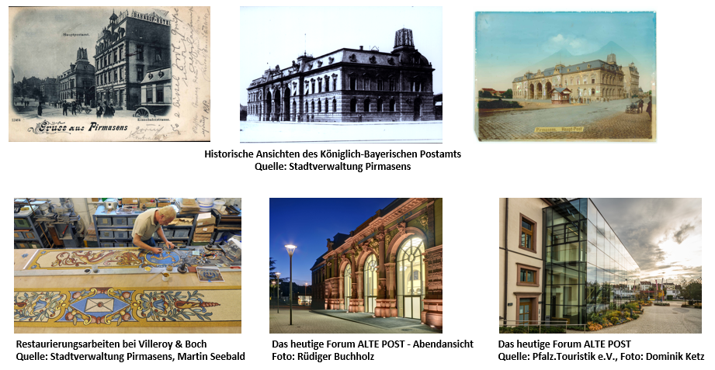
[ Download unter https://ars-pr.de/20260811_fap ]

Hausadresse Pressekontakte
Forum ALTE POST Stadtverwaltung Pirmasens ars publicandi Gesellschaft für
Poststraße 2 Maximilian Zwick Marketing und Öffentlichkeitsarbeit mbH
D-66954 Pirmasens Leiter der Pressestelle Martina Overmann
Telefon +49 6331 23927-0 Rathaus am Exerzierplatz Schulstraße 28
altepost@pirmasens.de D-66953 Pirmasens D-66976 Rodalben
https://www.forumaltepost.de Telefon: +49 6331 84-2222 Telefon: +49 6331 5543-13
Telefax: +49 6331 84-2286 Telefax: +49 6331 5543-43
presse@pirmasens.de MOvermann@ars-pr.de
https://www.pirmasens.de https://ars-pr.de

